**DRIVER BJT**

**GRAFICA 2**

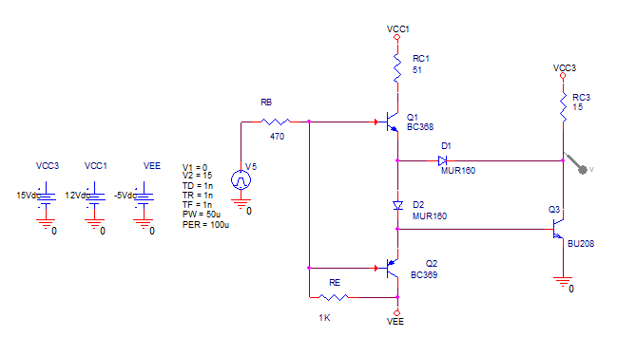

El driver sirve para adaptar la señal de control y así asegurar el correcto funcionamiento del transistor. la señal de control será el PWM de 10kHz y el transistor conmutará una carga de 1A aproximadamente.

El transistor de potencia utilizado es un BU208, como dice la consigna, las tensiones elegidas son 15V, 12V y -5V como se muestra en la figura y la corriente que vamos hacer circular en la etapa de potencia es de aproximadamente 1A.

Cálculo de la Red Baker

El subcircuto Red Baker es un circuito que evita la operación del transistor en la zona de sobresaturación. *Lo que hace este circuito es mantener la tensión de colector emisor a un valor predeterminado,* se elimina el exceso de portadores minoritarios y se elimina significativamente del tiempo de almacenamiento.

Con el transistor excitado para conducción, los diodos de la red Baker no permiten que la tensión de colector baje por debajo de la tensión del diodo base-emisor, es decir, de unos 0,7 V.

Aplicando Kirchoff

Vd2+Vbe = Vd1+Vce

Vbe=Vce

Sacando así al transistor de un estado de saturación profunda en el que la tensión colector-emisor suele estar por debajo de este valor y se produce un equilibrio.

**Mediciones**

Podemos observar las mediciones de los tiempos de conmutación realizadas con y sin red Baker, se observa las señales VCE Y VBE (con y sin red Baker), también el tiempo de encendido y pagado respectivamente

**CON RED BACKER**

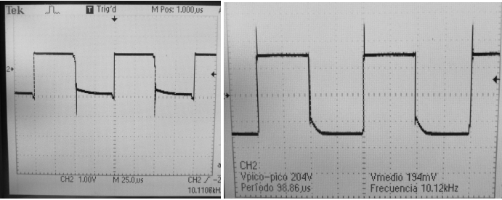

**VBE**   **VCE**

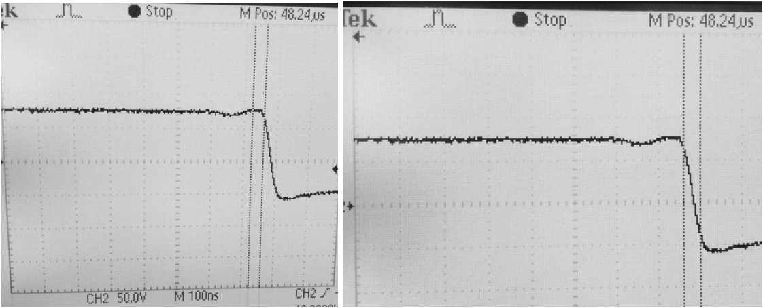

**Tiempo de Retardo Td = 36ns Tiempo de Crecimiento = 40 ns**

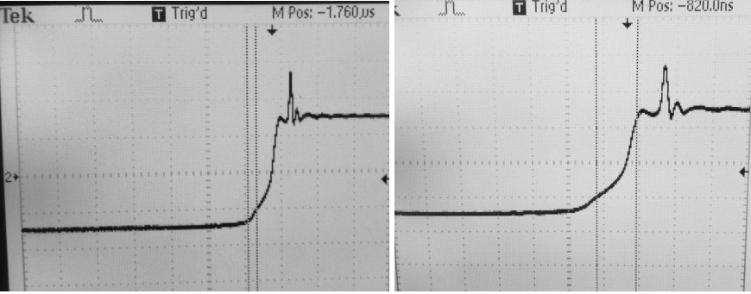

**Tiempo de Almacenamiento ts=240 ns Tiempo Caida tf= 560 ns**

**Sin Red Backer**

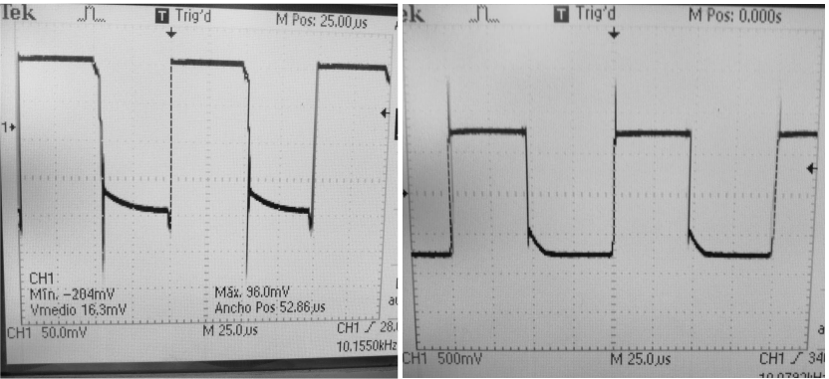

**Vbe Vce**

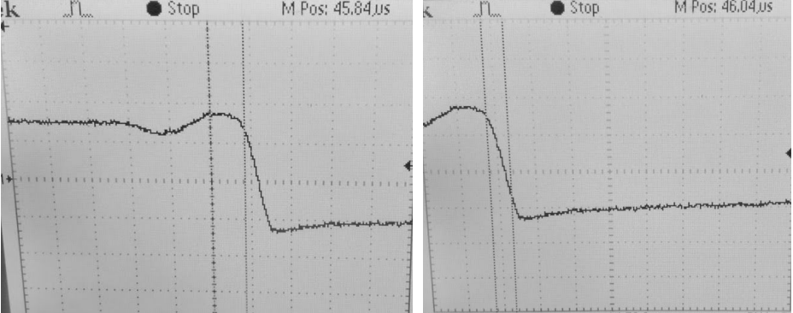

**Tiempo de Retardo td= 240ns Tiempo de Subida tr=28ns**

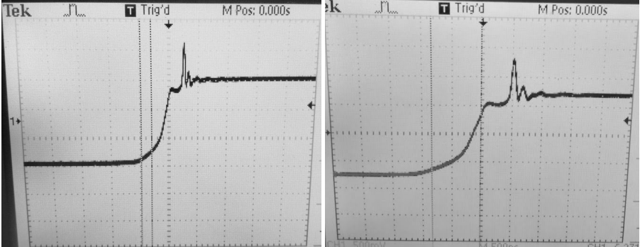

**Tiempo de Almacenamiento Ts=360ns Tiempo de Caida Tf= 820 ns**

